издается с июня 2020 года  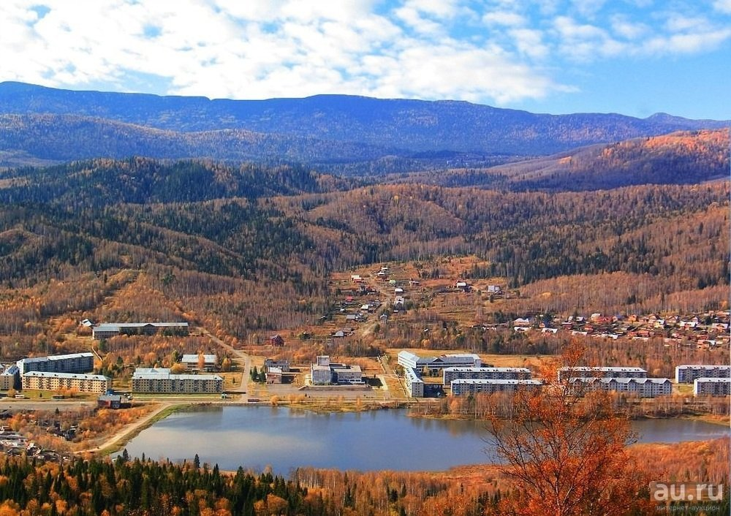  выходит 2 раза в месяц | Официальное издание органов местного самоуправления муниципального образования поселок Краснокаменск  КРАСНОКАМЕНСКИЙ  ВЕСТНИК  № 27 15.11.2024 года

Решением Председателя Краснокаменского поселкового Совета депутатов утверждено официальное издание муниципального образования поселок Краснокаменск «Краснокаменский вестник», для опубликования и обнародования нормативно-правовых документов затрагивающих права, свободы и обязанности человека и гражданина, разработанными и принятыми администрацией поселка и Краснокаменским поселковым Советом депутатов. Периодичность выпуска газеты «Краснокаменский вестник» 2 раза в месяц тиражом в 50 экземпляров.

Газета «Краснокаменский вестник»  Учредитель Краснокаменский поселковый Совет депутатов  Тираж 50 экз. | Отпечатано в администрации МО поселок Краснокаменск Курагинского района Красноярского края .п. Краснокаменск, ул. Центральная. дом 7 тел. 6-64-12  Подписано в 15.112024  Отпечатано 15.11.2024

.


АДМИНИСТРАЦИЯ ПОСЁЛКА КРАСНОКАМЕНСК КУРАГИНСКИЙ РАЙОН КРАСНОЯРСКИЙ КРАЙ
ПОСТАНОВЛЕНИЕ
11.11.2024 п. Краснокаменск №62-п
О внесении изменений и дополнений в Постановление Администрации поселка Краснокаменск № 28-п от 18.04.2016г. «Об утверждении перечня автомобильных дорог»
В соответствии с Федеральным Законом Российской Федерации № 131-ФЗ «Об общих принципах организации местного самоуправления в Российской Федерации» от 06.10.2003 года, в связи с передачей автомобильных дорог с. Нижняя Быстрая в МО Брагинский сельсовет Курагинского района, руководствуясь Уставом муниципального образования посёлок Краснокаменск ПОСТАНОВЛЯЮ:
1. Из Приложения № 2 к Постановлению Администрации поселка Краснокаменск от 18.04.2016 года № 28-п «Об утверждении перечня автомобильных дорог» исключить слова:
с. Нижняя Быстрая
1 | ул. Центральная | 6,000
2 | ул. Заречная | 2,000

Приложение № 1 изложить в следующей новой редакции следующего содержания:
1.1. Перечень автомобильных дорог общего пользования
№ п/п | Наименование автомобильной дороги общего пользования | Протяженность, км
пгт. Краснокаменск
1. | ул. Центральная | 12,200
2. | ул. Есенина | 1,000
3. | ул. Пушкина | 1,300
4. | ул. Маяковского | 2,000
5. | м-н Южный | 3,500
6. | ул. Строителей | 1,000
7. | ул. Зелёная | 1,000
8. | ул. Набережная | 2,000
9. | ул. Кольцевая | 0,560
10. | район производственной базы Промплощадка № 11 до свалки твердых бытовых отходов | 1,665
п. Пионерск
1. | ул. Новая | 0,500
2. | ул. Рудная | 0,500
3. | ул. Советская | 2,000
4. | ул. Заречная | 1,000
5. | ул. Южная | 0,300
6. | ул. Горная | 0,500
7. | ул. Лесная | 0,200
8. | ул. Береговая | 1,000
ИТОГО: |  | 32 225

2. Контроль за исполнением настоящего постановления оставляю за собой.
3. Постановление вступает в силу в день, следующий за днем его официального опубликования в газете «Краснокаменский вестник» и на официальном сайте Администрации поселка Краснокаменск в сети Интернет
Глава поселка Краснокаменск
К.М. Дорожкина

АДМИНИСТРАЦИЯ ПОСЁЛКА КРАСНОКАМЕНСК КУРАГИНСКИЙ РАЙОН КРАСНОЯРСКИЙ КРАЙ
ПОСТАНОВЛЕНИЕ
12.11.2024 п. Краснокаменск №63-п
О снятии на территории поселка Краснокаменск режима «Повышенная готовность».
В соответствии с Федеральным законом от 21.12.1994 № 68-ФЗ «О защите населения и территорий от чрезвычайных ситуаций природного и техногенного характера», постановлением Правительства Российской Федерации от 30.12.2003 № 794 «О единой государственной системе предупреждения и ликвидации чрезвычайных ситуаций», на основании решения комиссии по предупреждению и ликвидации чрезвычайных ситуаций и обеспечению пожарной безопасности поселка Краснокаменск от 11.11.2024 № 08-р, руководствуясь Уставом муниципального образования поселка Краснокаменск, ПОСТАНОВЛЯЮ:
1. Снять 12.11.2024 года с 08.00 часов режим «Повышенная готовность» на территории муниципального образования поселка Краснокаменск, введенный постановлением администрации поселка Краснокаменск от 03.09.2024 № 51-п и перевести в режим функционирования «повседневная деятельность».
2. Опубликовать постановление в газете "Краснокаменский вестник" и на "Официальном сайте" администрации поселка Краснокаменск.
3. Постановление вступает в силу со дня подписания.

Глава поселка Краснокаменск
К.М. Дорожкина

РОССИЙСКАЯ ФЕДЕРАЦИЯ
КУРАГИНСКИЙ РАЙОН
КРАСНОЯРСКИЙ КРАЙ

ПРОТОКОЛ
15.11.2024 г. пгт. Краснокаменск 15:00
ПУБЛИЧНЫЕ СЛУШАНИЯ
Председательствующий: Тимошенко К.В., заместитель Главы посёлка Краснокаменск.
Члены рабочей группы:
-Коржова И.В.- главный специалист по юридическому сопровождению деятельности администрации;
-Яковенко Е.А. - специалист 1 категории по организации обслуживания деятельности администрации;
-Колеватова С.Н.- главный бухгалтер администрации.
Присутствовали: депутаты Краснокаменского Совета депутатов: Федосеева Д.О., Арангольд А.Д.; жители посёлка Краснокаменск -2 человека.
ПОВЕСТКА ДНЯ:
«О внесении изменений и дополнений в Устав посёлка Краснокаменск Курагинского района Красноярского края».
СЛУШАЛИ: Коржова И.В. - главный специалист по юридическому сопровождению деятельности администрации: о внесении изменений и дополнений в Устав муниципального образования посёлок Краснокаменск.
ВЫСТУПИЛИ:
Тимошенко К.В.: «Предлагаю принять изменения и дополнения в Устав муниципального образования посёлок Краснокаменск в предложенном виде».
ГОЛОСОВАЛИ: ЗА –7 человек; ПРОТИВ – 0 человек; ВОЗДЕРЖАЛИСЬ – 0 человек.

РЕШИЛИ: принять за основу проект решения «О внесении изменений и дополнений в Устав посёлка Краснокаменск».

ГОЛОСОВАЛИ: ЗА –7 человек; ПРОТИВ – 0 человек; ВОЗДЕРЖАЛИСЬ – 0 человек.

Председатель
К.В. Тимошенко
Секретарь
Е.А. Яковенко

АДМИНИСТРАЦИЯ ПОСЁЛКА КРАСНОКАМЕНСК ИНФОРМИРУЕТ
По информации КГБУЗ "Курагинская РБ" на территории Курагинского района отмечается неблагополучная эпидемиологическая ситуация по заболеваемости населения внебольничными пневмониями вирусной этиологии.
За октябрь 2024 года зарегистрировано 83 случая заболевания, в том числе детей - 40 человек, в сравнении с аналогичным периодом 2023 года наблюдается рост заболеваемости в два раза. За период с 01.11.2024 года по 06.11.2024 года уже зарегистрировано 29 случаев заболевания внебольничными пневмониями, в том числе среди детского населения-18. При проведении лабораторного обследования в 50% регистрируется пневмония вирусной этиологии.
Основные рекомендации по профилактике внебольничной пневмонии:
1. Своевременная вакцинация от пневмококковой, гемофильной, новой коронавирусной инфекции (COVID-19).
2. До наступления холодов и подъема заболеваемости респираторными инфекциями следует сделать прививку против гриппа, поскольку пневмония часто является осложнением гриппа.
3. Необходимо вести здоровый образ жизни: заниматься физкультурой и спортом, совершать частые прогулки на свежем воздухе.
4. Необходимо здоровое полноценное питание с достаточным содержанием белков, микроэлементов и витаминов (ежедневно в рационе должны быть свежие овощи, фрукты, мясо, рыба, молоко и молочные продукты).
5. Следует соблюдать режимы проветривания и влажной уборки в помещениях.
6. В период подъема заболеваемости гриппом рекомендуется избегать контакта с больными людьми, использовать маску для защиты органов дыхания, воздержаться от посещения мест с большим скоплением людей.
7. Необходимо соблюдать гигиену рук. Мойте руки водой с мылом как можно чаще, особенно после кашля или чихания. Также эффективными являются средства для обработки рук на основе спирта.
Необходимо помнить: если заболели Вы или ваш ребенок, Вам необходимо не вести ребенка в сад, школу, а обратиться к врачу. При тяжелом состоянии необходимо вызвать врача на дом, и ни в коем случае не заниматься самолечением.

ПЧ-232 ИНФОРМИРУЕТ
В селе Курском Курагинского района при пожаре погиб мужчина
Возгорание произошло в частном доме на ул. Октябрьская. Сообщение о пожаре поступило в 17:59. Огонь тушили 3 автоцистерны и 10 человек личного состава. Во время тушения в комнате на полу был обнаружен погибший мужчина. В 19:29 возгорание было ликвидировано.
Огонь повредил напольное покрытие, стены и домашние вещи на площади 16 кв. м.
Предварительно установлено, что пожар произошёл из-за неосторожности при курении.
Нарушение правил безопасности при курении является одной из самых распространенных причин возникновения пожара. Безответственное отношение к утилизации окурков и курение в неположенном месте, часто приводит к серьезным последствиям, которые заканчиваются ожогами, травмами и непоправимым ущербом для имущества граждан.
Необходимо помнить правила, соблюдая которые можно уберечь себя от несчастного случая:
- соблюдайте правила пожарной безопасности при курении, будьте внимательны при утилизации окурков;
- курите только в специально отведенных для этого местах (оборудованные беседки, отведенные для этого комнаты с пепельницами);
- не употребляйте сигареты в постели, особенно в случае плохого самочувствия, сильной сонливости или в состоянии алкогольного опьянения;
- не курите на заправках, в местах большого скопления газа, а так же рядом с легковоспламеняющимися и токсичными жидкостями (бензин, керосин, лакокрасочные изделия);
- перед тем как выбросить окурок в урну убедитесь, что как следует, его затушили, не бросайте тлеющие сигареты в сухую траву или легко возгораемый мусор.
Если вы стали свидетелем возникновения пожара, срочно сообщайте о происшествии по номеру телефона «112» или «101».
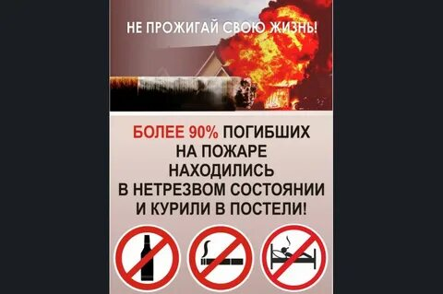
Варианты поведения при пожаре
Два распространенных варианта: когда из здания при пожаре еще можно выйти, и когда эвакуация обычным путем уже невозможна.
Прежде всего, следует определить для себя, выходить или не выходить.
Если огонь не в вашем помещении (комнате), то прежде чем открыть дверь и выйти наружу, убедитесь, что за дверью нет большого пожара: приложите свою руку к двери или осторожно потрогайте металлический замок, ручку. Если они горячие, то ни в коем случае не открывайте эту дверь.
Не входите туда, где большая концентрация дыма и видимость менее 10 м: достаточно сделать несколько вдохов и вы можете погибнуть от отравления продуктами горения. В спокойной обстановке определите на своем этаже или в коридоре: сколько это 10 метров?
Возможно, кто-то решится пробежать задымленное пространство, задержав дыхание, хорошо представляя себе выход на улицу. При этом обязательно надо учесть, что в темноте можно за что-то зацепиться одеждой или спотыкнуться о непредвиденное препятствие. Кроме того, очаг пожара может находиться на нижнем этаже, и тогда путь к спасению - только наверх, т.е. вашей задержки дыхания должно хватить, чтобы успеть вернуться обратно в помещение.
Если дым и пламя позволяют выйти из помещения наружу, то:
- уходите скорее от огня; ничего не ищите и не собирайте;
- ни в коем случае не пользуйтесь лифтом: он может стать вашей ловушкой;
- знайте, что вредные продукты горения выделяются при пожаре очень быстро; для оценки ситуации и для спасения вы имеете очень мало времени (иногда всего 5 - 7 мин);
- если есть возможность, попутно отключите напряжение на электрическом щите, расположенном на лестничной клетке;
- дым, вредные продукты горения могут скапливаться в помещении на уровне вашего роста и выше, поэтому пробирайтесь к выходу на четвереньках или даже ползком; ближе к полу температура воздуха ниже и больше кислорода;
- по пути за собой плотно закрывайте двери, чтобы преградить дорогу огню (дверь может задержать распространение горения более чем на 10-15 мин!). Это даст возможность другим людям также покинуть опасную зону или даже организовать тушение пожара первичными средствами пожаротушения до прибытия подразделений пожарной охраны (например, проложить рукавную линию от пожарного крана и подать воду от внутреннего противопожарного водопровода);
- если дыма много, першит в горле, слезятся глаза - пробирайтесь, плотно закрывая дыхательные пути какой-нибудь многослойной хлопчатобумажной тканью, дышите через ткань. Хорошо, если вы сможете увлажнить внешнюю часть этой ткани. Этим вы спасете свои бронхи и легкие от действия раздражающих веществ. Но помните, что этот способ не спасает от отравления угарным газом;
- покинув опасное помещение, не вздумайте возвращаться назад зачем-нибудь: во-первых, опасность там сильно возросла, а во-вторых, вас в том помещении никто не будет искать и спасать, потому что все видели, что вы уже вышли на улицу;
- в случае, если вы вышли из здания незамеченными (например, через кровлю и наружную пожарную лестницу на стене сооружения), то обязательно сообщите о себе находящимся во дворе людям, должностным лицам объекта, в целях предупреждения ненужного риска при ваших поисках.

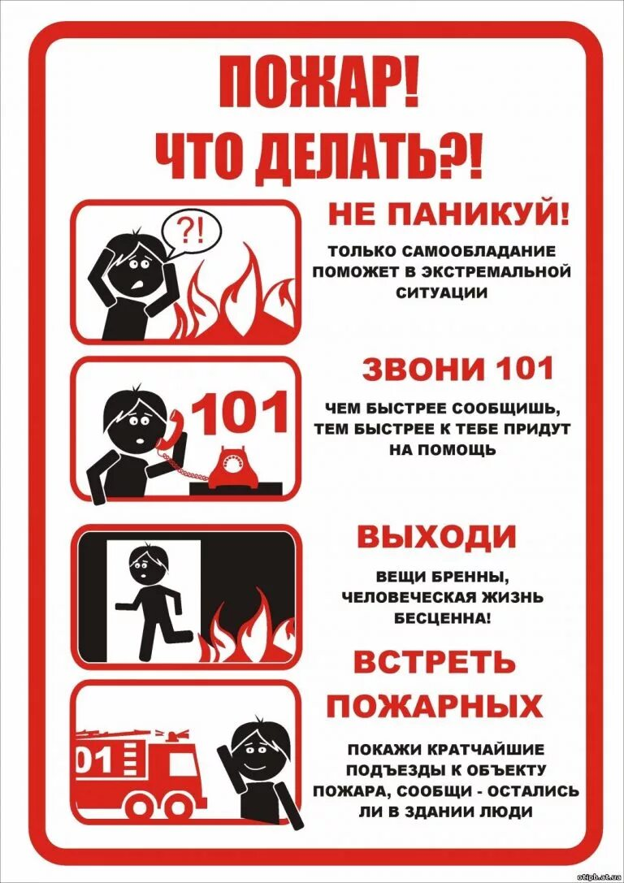

Если дым и пламя в соседних помещениях не позволяют выйти наружу
Два распространенных варианта: когда из здания при пожаре еще можно выйти, и когда эвакуация обычным путем уже невозможна.
Если дым и пламя в соседних помещениях не позволяют выйти наружу:
- не поддавайтесь панике; помните, что современные железобетонные конструкции в состоянии выдержать высокую температуру;
- если вы отрезаны огнем и дымом от основных путей эвакуации в многоэтажном здании, проверьте, существует ли возможность выйти на крышу или спуститься по незадымляемой пожарной лестнице, или пройти через соседние лоджии;
- если возможности эвакуироваться нет, то для защиты от тепла и дыма постарайтесь надежно загерметизировать свое помещение. Для этого плотно закройте входную дверь, намочите водой любую ткань, обрывки одежды или штор и плотно закройте (заткните) ими щели двери изнутри помещения. Во избежание тяги из коридора и проникновения дыма с улицы - закройте окна, форточки, заткните вентиляционные отверстия, закройте фрамуги вентиляционных решеток;
- если есть вода, постоянно смачивайте двери, пол, тряпки;
- если в помещении есть телефон, звоните по «01», даже если вы уже звонили туда до этого, и даже если вы видите подъехавшие пожарные автомобили. Объясните диспетчеру, где именно вы находитесь, и что вы отрезаны огнем от выхода;
- если комната наполнилась дымом, передвигайтесь ползком - так будет легче дышать (около пола температура ниже и кислорода больше);
- оберните лицо повязкой из влажной ткани, наденьте защитные очки;
- продвигайтесь в сторону окна, находитесь возле окна и привлекайте к себе внимание людей на улице;
- если нет крайней необходимости (ощущения удушья, помутнения сознания), старайтесь не открывать и не разбивать окно, так как герметичность вашего убежища нарушится, помещение быстро заполнится дымом и дышать даже у распахнутого окна станет не чем. Благодаря тяге вслед за дымом в помещение проникнет пламя. Помните об этом, прежде чем решиться разбить окно. Опытные пожарные говорят: «Кто на пожаре открыл окно, тому придется из него прыгать»;
- привлекая внимание людей и подавая сигнал спасателям, не обязательно открывать окна и кричать, можно, например, вывесить из форточки или из окна (не распахивая их!) большой кусок яркой ткани. Если конструкция окна не позволяет этого сделать, можно губной помадой во все стекло написать «SOS» или начертить огромный восклицательный знак;
- если вы чувствуете в себе достаточно сил, а ситуация близка к критической, крепко свяжите шторы, предварительно разорвав их на полосы, закрепите их за батарею отопления, другую стационарную конструкцию (но не за оконную раму) и спускайтесь. Во время спуска не нужно скользить руками. При спасании с высоты детей нужно обвязывать их так, чтобы веревка не затянулась при спуске. Надо продеть руки ребенка до подмышек в глухую петлю, соединительный узел должен находиться на спине. Обязательно нужно проверить прочность веревки, прочность петли и надежность узла.
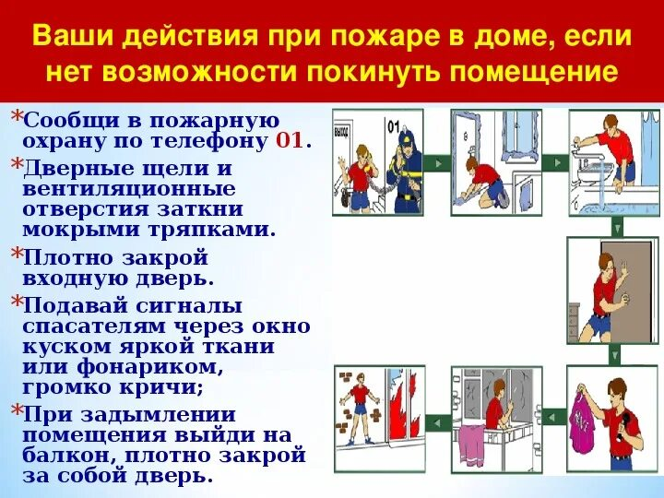
Как действовать при гололеде
ГОЛОЛЕД – это слой плотного льда, образовавшийся на поверхности земли, тротуарах, проезжей части улицы и на предметах (деревьях, проводах и т.д.) при намерзании переохлажденного дождя и мороси (тумана). Обычно гололед наблюдается при температуре воздуха от 0'С до минус 3'C. Корка намерзшего льда может достигать нескольких сантиметров.
ГОЛОЛЕДИЦА – это тонкий слой льда на поверхности земли, образующийся после оттепели или дождя в результате похолодания, а также замерзания мокрого снега и капель дождя.
КАК ДЕЙСТВОВАТЬ ВО ВРЕМЯ ГОЛОЛЕДА (ГОЛОЛЕДИЦЫ)
Если в прогнозе погоды дается сообщение о гололеде или гололедице, примите меры для снижения вероятности получения травмы. Подготовьте малоскользящую обувь. Передвигайтесь осторожно, не торопясь, наступая на всю подошву. При этом ноги должны быть слегка расслаблены, руки свободны. Пожилым людям рекомендуется использовать трость с резиновым наконечником или специальную палку с заостренными шипами.
Если Вы поскользнулись, присядьте, чтобы снизить высоту падения. В момент падения постарайтесь сгруппироваться, и, перекатившись, смягчить удар о землю. Гололед зачастую сопровождается обледенением. В этом случае особое внимание обращайте на провода линий электропередач, контактных сетей электротранспорта. Если Вы увидели оборванные провода, сообщите администрации населенного пункта о месте обрыва.
КАК ДЕЙСТВОВАТЬ ПРИ ПОЛУЧЕНИИ ТРАВМЫ
Обратитесь в пункт неотложной медицинской помощи, по номеру телефона 112. Оформите бюллетень или справку о травме, которые могут быть использованы Вами при обращении в суд по месту жительства или по месту получения травмы с исковым заявлением о возмещении ущерба.
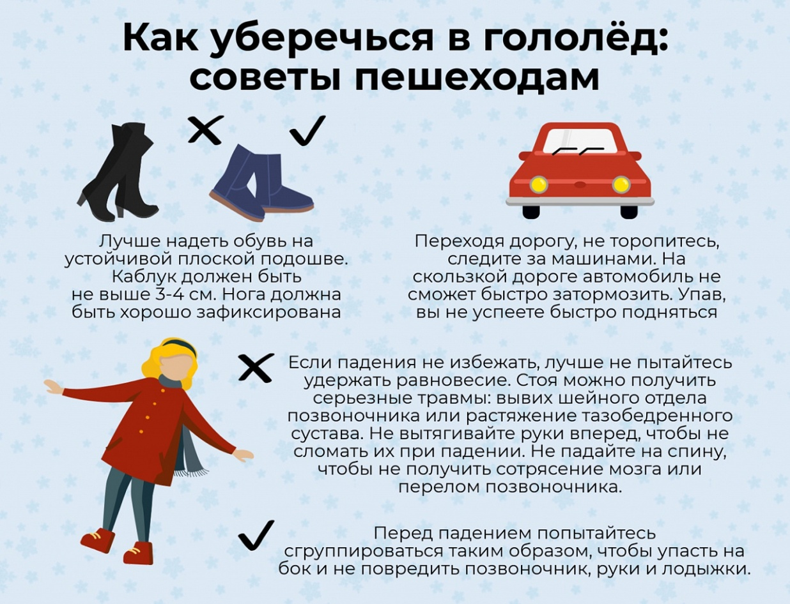

ПАМЯТКА
по пользованию порошковыми огнетушителями

Огнетушитель - это техническое устройство, предназначенное для тушения пожаров в начальной стадии их возникновения. Каждый человек должен знать, как устроен, как действует огнетушитель, и уметь обращаться с ним.
Порядок применения порошковых огнетушителей
- в первую очередь нужно ознакомиться с инструкцией, нарисованной на огнетушителе;
- огнетушитель всегда должен находиться в одном и том же месте, чтобы в любой момент можно было им воспользоваться;
Если произошло возгорание, необходимо провести следующие действия:
-поднести огнетушитель на безопасное расстояние, учитывая, что длина струи огнетушащего вещества составляет 3 м;
- сорвать пломбу на огнетушителе, имеющуюся на запорно-пусковом устройстве (ЗПУ);
- выдернуть чеку;
- направить насадку шланга на очаг возгорания;
- нажать курок (рычаг) на огнетушителе;
- подождать 3–5 секунд для приведения огнетушителя в готовность;
- тушить возгорание при выходе огнетушащего вещества .
В случае применения порошкового огнетушителя в закрытом и малом по объему пространстве, необходимо сразу же после прекращения тушения проветрить это помещение. Кроме того, нужно учитывать возможность образования запыленности из-за порошкового облака (особенно в малом пространстве) и перемещения его в сторону тушащего.
Правила эксплуатации
запрещается:
- допускать случаи падения огнетушителя и нанесения по нему ударов;
- использовать огнетушитель при появлении вмятин, вздутий или трещин на корпусе, запорно-пусковом устройстве, а также в случае нарушения герметичности соединений узлов;
- при тушении возгорания, располагать корпус огнетушителя на расстоянии менее 1 м от электрооборудования, находящегося под напряжением;
- при тушении возгорания одновременно несколькими огнетушителями направлять струи огнетушащего вещества навстречу друг другу.
Требования безопасности при эксплуатации огнетушителей
Применение огнетушителей должно осуществляться согласно рекомендациям, изложенным в паспортах предприятий-изготовителей и указаниям о действиях во время применения огнетушителей, нанесенным на их этикетках.
Во время тушения электрооборудования, находящегося под напряжением до 1000 В необходимо соблюдать безопасное расстояние (не менее 1 метра) от распылительной насадки огнетушителя до электропроводных частей оборудования.
При незначительных очагах огня газопорошковую смесь огнетушителей следует направлять в основание пламени и энергично перемещать струю по фронту пламени.
Во время тушения пожара огнетушитель следует держать вертикально, так как горизонтальное положение не обеспечивает полного использования его заряда.
Использованные огнетушители (даже если их заряд использован не полностью), а также огнетушители с сорванными пломбами необходимо немедленно направлять на перезарядку.
При обнаружении пожара или признаков горения (задымление, запаха гари, повышенной температуры) незамедлительно сообщить по телефону 01 или 112;
ПЧ 232 п.Краснокаменск

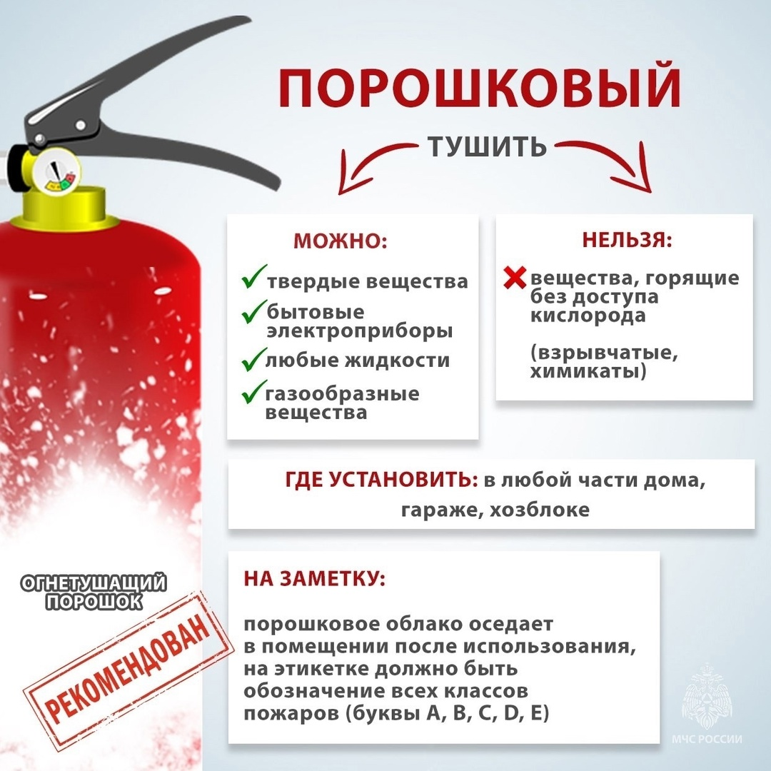
Правила пользования углекислотными огнетушителями
Огнетушитель углекислотный предназначен для тушения загораний различных веществ, горение которых не может происходить без доступа воздуха, загораний на электрифицированном железнодорожном и городском транспорте, электроустановок, находящихся под напряжением до 10 000 В, жидких и газообразных веществ (класс В,С), загораний в музеях, картинных галереях и архивах.

Огнетушитель углекислотный не предназначен для тушения загорания веществ, горение которых может происходить без доступа воздуха (алюминий, магний и их сплавы, натрий, калий), химических веществ и их смесей, пирофорных и полимерных материалов, а также других материалов, склонных к тлению внутри обьема вещества и горению без доступа воздуха (хлопок, древесные опилки, травяная мука, пироксилин и т.п.).

Принцип действия огнетушителя углекислотного
Работа огнетушителя углекислотного основана на вытеснении заряда диоксида углерода (CO2) под действием избыточного давления, которое задается при наполнении огнетушителя.
Диоксид углерода находится в баллоне под давлением 5,7 МПа (58 кг/см²) при температуре окружающего воздуха 20°С. Максимальное рабочее давление в баллоне при температуре +50°С, не должно превышать 15 МПа (150 кг/см²).
При открывании запорно–пускового устройства, заряд углекислоты по сифонной трубке поступает к раструбу. При этом происходит переход диоксида углерода из сжиженного состояния в газообразное с увеличением её объёма в 400-500 раз, сопровождаемое резким охлаждением до температуры -72°C и частичной кристаллизацией.
Огнетушащее действие углекислоты основано на охлаждении зоны горения и разбавлении горючей парогазовоздушной среды инертным (негорючим) веществом до концентраций, при которых происходит прекращение реакции горения.

Приведения в действие огнетушителя углекислотного
- выдернуть чеку или сорвать пломбу.
направить раструб на очаг пожара.
в запорно-пусковом устройстве нажимного типа нажать на рычаг, в устройстве вентильного типа повернуть маховичок против часовой стрелки до отказа, а в устройстве рычажного типа (применяется в передвижных огнетушителях) - повернуть рычаг до отказа на 180°.

Меры безопасности
После применения огнетушителя углекислотного в закрытом помещении, помещение необходимо проветрить. Необходимо соблюдать осторожность при выпуске заряда из раструба, т.к. температура на его поверхности понижается до -60°С -70°С.
Запрещается:
- направлять струю углекислоты при работе в сторону близко стоящих людей;
- выполнять любые ремонтные работы при наличии давления в корпусе огнетушителя.
Не допускается:
- эксплуатация огнетушителей без чеки и пломбы завода-изготовителя или организации, производившей перезарядку;
- подводить раструб ближе 1 м до электроустановки и пламени при тушении электроустановок, находящихся под напряжением.

При обнаружении пожара или признаков горения (задымление, запаха гари, повышенной температуры) незамедлительно сообщить по телефону 01 или 112;
ПЧ 232 п.Краснокаменск
